Vigvári András fenntarthatósági podcastban mutatja be a zártkertek helyzetéről írt könyvét
A szocializmus idején csak zártkertek voltak, mára egyre többen költöznek ki életvitelszerűen a gyakran közművek nélküli telkekre, a rendszerváltás, a 2008-as válság és a jelenlegi lakhatási krízis több mint 100 ezer embert szorított így a peremre. Fenntarthatósági podcastunkban ezeket a közösségeket mutatta be Vigvári András szociológus-etnográfus, a KRTK Regionális Kutatások Intézetének tudományos munkatársa, aki könyvet írt a zártkertek, mint átmeneti terek helyzetéről.
Budapest külső agglomerációs gyűrűjében létezik egy település, ahol háztartások tucatjai élnek egykori zártkertekben, azaz a város olyan külterületein, amelyek papíron mezőgazdasági területek és ennek megfelelően gyéren vannak ellátva közművekkel.
A települést két éven át vizsgálta Vigvári András szociológus-etnográfus a KRTK Regionális Kutatások Intézetének tudományos munkatársa, a Helyzet Műhely tagja, és könyvében Kelemenszegnek nevezte el, bár valójában nem így hívják. Zártkert-Magyarország című kötetében ezt a település(rész)t vizsgálta globális, nemzetközi párhuzamok és hazai történeti előzmények mentén, a zCast legfrissebb adásában pedig erről, mint társadalmi fenntarthatósági kérdésről faggattuk őt.
Miért kényszerült több mint 100 ezer ember Magyarország ezen peremterületeire és mit árul el mindez a társadalmi-gazdasági berendezkedésünkről? Hogyan váltak életközösségekké a mezőgazdasági területek, a „telekként” emlegetett, legfeljebb víkendházas magánparcellák? Hogyan élnek ezek a közösségek és miként tekinthet be egy kutató az ő mindennapjaikba? Mindez kiderül fenntarthatósági podcastunk legfrissebb epizódjából.
Sajtókapcsolat:
- +36 1 224 6700
- titkarsag@krtk.mta.hu
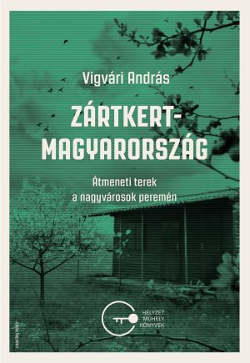 | © Közgazdaság- és Regionális Tudományi Kutatóközpont
 | © Közgazdaság- és Regionális Tudományi Kutatóközpont
Eredeti tartalom: Közgazdaság- és Regionális Tudományi Kutatóközpont
Továbbította: Helló Sajtó! Üzleti Sajtószolgálat
Ez a sajtóközlemény a következő linken érhető el:

